ARTS PLASTIQUES.

Parcours découverte :

Atelier photo-écriture.

# [http://www.marienoelleboutin.com/Media/transparent.gif](http://www.marienoelleboutin.com/Photographies/Pages/Calais_2002.html#1) http://actuphoto.com/clients/fichiers/userfiles/images/e_MarieNoelle_Boutin2__serie_Territoire_de_jeunesse_20112012.jpgDu 9 au 12 avril 2013. http://actuphoto.com/clients/fichiers/userfiles/images/e_MarieNoelle_Boutin1_serie_Territoire_de_jeunesse_20112012.jpg

Dans le cadre du parcours découverte, les élèves de premières des options arts plastiques participeront à l’ « atelier photo-écriture ». Ils travailleront durant ces 4 jours en compagnie de la photographe : **Marie Noëlle** **BOUTIN** ainsi que de l’écrivain : **Thérèse SOMANO**.

MARIE NOELLE BOUTIN : territoire de jeunesse …

**« Territoires de jeunesse » est un travail photographique sur la représentation des jeunes dans l’espace urbain. A l’occasion de résidences en France (Dordogne) et en Belgique (Bruxelles), je suis allée à la rencontre de jeunes et d’adolescents.**

**J’ai observé leurs déplacements dans la ville, je me suis intéressée à la manière dont ils investissent des lieux de vie dans l’espace public, j’ai regardé les attitudes qu’ils adoptent lorsqu’ils se retrouvent en groupe. Au travers leurs déambulations dans la ville, les jeunes s’inventent leur propre territoire à l’écart du regard des adultes. Ce territoire est celui aussi de leur jeunesse, un territoire aux contours flous et incertains que représente la période de l’adolescence. Leurs gestes, leurs postures, de même que leurs codes vestimentaires ou les accessoires qu’ils utilisent sont autant de traits qui caractérisent leur jeunesse.»**

**Note d’intention**

**En relation avec mon travail photographique « Territoires de jeunesse », je souhaiterais amener les élèves à réaliser une série de photographies sur leur vie quotidienne à l’intérieur et à l’extérieur du lycée. Montrer à quoi ressemble leur vie d’adolescent à Montdidier. Quels sont les lieux qu’ils fréquentent dans le lycée ? Où et comment se retrouvent-ils à la sortie de l’école ? Quelles sont les relations entre eux ? Montrer les gestes, les attitudes, les manières d’être ensemble, etc.**

**Le travail photographique portera sur du portrait individuel ou en groupe, mais également sur des scènes de vie (ou scènes de genre) qui feront appel à une forme de mise en scène du quotidien.**

**Je souhaiterais que les élèves puissent travailler en petits groupes afin de réfléchir à des situations de vie quotidienne et d’élaborer des petits scénarios. L’idée est de travailler la notion de récit, de fiction dans l’image photographique. Comment donner de l’intensité dans le portrait par un regard, un geste ou une attitude ? Comment amener une forme de narration dans une image documentaire ?**

**Marie-Noëlle Boutin**

THERESE SOMANO :

**Thérèse Somano** a commencé à écrire sous la lumière de son Sud natal. Attirée par une autre clarté, elle quitte sa région du Vaucluse, son métier d'animatrice sociale et culturelle pour travailler dans le cinéma, sur des tournages de films, et affine ainsi sa perception des images. Aujourd'hui, elle vit toujours à Paris et se consacre à sa passion : l'écriture de nouvelles, romans, fictions et documents. Elle anime également des ateliers « image-écriture ».

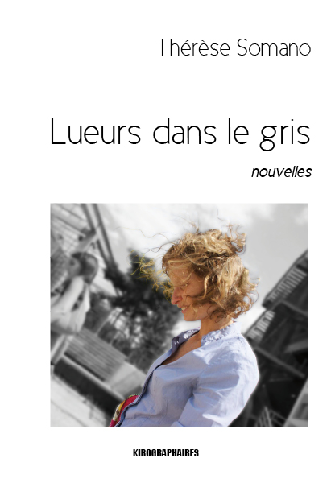

Elles sont quatorze jeunes filles, jeunes femmes, au prénom commençant par la lettre M. Autant de M que de moments particuliers traversés par chacune d'elles, au fil de ce recueil : une rencontre, des retrouvailles, un accident, un été parisien, un tête-à-tête...Des instants saisis, pénétrés de petits bonheurs, d'épreuves d'où ne sortira, toute compte fait, que le meilleur. Maïa, Mylène, Mina, Margot, Mélanie et les autres ne se connaissent pas, mais se ressemblent : elles sont sœurs de plaisirs, de peurs, de pleurs, de solitude, d'interrogations, de désirs d'amour. Ces nouvelles, écrites dans une langue délicate, capturent avec finesse des instants précieux, des sensations fugaces, toutes ces petites choses inhérentes à la vie, qui font que nous ressemblons bien un peu à cette fratrie.

Voici la liste des élèves participant à cet atelier :

[http://www.marienoelleboutin.com/Media/transparent.gifhttp://www.marienoelleboutin.com/Media/transparent.gif](http://www.marienoelleboutin.com/Photographies/Pages/Calais_2002.html#1)

|  |  |  |  |  |
| --- | --- | --- | --- | --- |
| **1L** | **1STMG** | **1S2** | **1ES** | **1STI2D** |
| **-Calais Laurène**  **-Grisle Annija**  **-Gossens Damien**  **-Grain Valentin**  **-Hémard Mathilde**  **-Migeon Morgane**  **-Pellieux Ludwig**  **-Piboule Lou-Anne**  **-Quenel Sara**  **-Têtu Marina**  **-Torres Maduro Paula.** | **-Bridoux Amandine** | **-Cormee Angélique**  **-Dauchy Andrey**  **-Dournel Clément**  **-Marcq Elise**  **-Quadri Natalina** | **-Brulin Antoine** | **-Soufflet Mathieu** |

**Professeurs organisateurs : Mickael Dufossé et Hélène Caron.**